Bienvenue à
l’école élémentaire

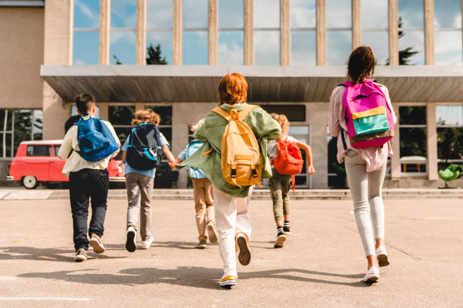
Istick
Vous trouverez dans ce livret des explications sur l’école de votre enfant et des éléments vous permettant de mieux comprendre ce qu’est l’école élémentaire et ce que votre enfant va y faire.

Bonne rentrée à vous et à votre enfant

Mon enfant entre à l’école élémentaire

Table des matières
Mon enfant entre à l’école 3
Les personnels qui vont accompagner votre enfant : 4
Les locaux de l’école élémentaire 5
A l’école mon enfant apprend à : 7
Pour apprendre, mon enfant va : 8
L’ENT 10

Mon enfant entre à l’école

Mon enfant : ………………………………………………………………………………………………………..................
Est à l’école élémentaire : …………………………………………………………………………………………........
Adresse de l’école : ……………………………………………………………………………………………………………..
Numéro de téléphone de l’école : ……………………………… / portable : …………………………..
Adresse mail : ……………………………………………………………………………………………………………………….

L’école est ouverte de ……………h…………… à ……………h……………

Mon enfant est en classe de …………………………………..

Les personnels qui vont accompagner votre enfant :
Plusieurs personnes sont là pour prendre soin, s’occuper de mon enfant et veiller à son instruction.
Son enseignant(e) EFIV s’appelle……………………….
Son enseignant(e) s’appelle ……………………….
Son enseignant(e) s’appelle ……………………….

Son enseignant(e) de l’UPE2A s’appelle ……………………….
Son enseignant(e) de l’ULIS s’appelle ……………………….
Son AESH s’appelle ……………………….

XXXXX
s’appelle ……………………….
Le directeur/la directrice s’appelle ……………………….
Le directeur/la directrice du CLAE s’appelle ……………………….

Les locaux de l’école élémentaire
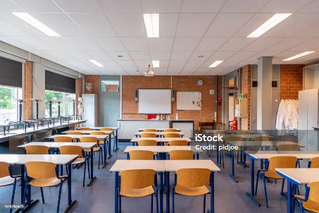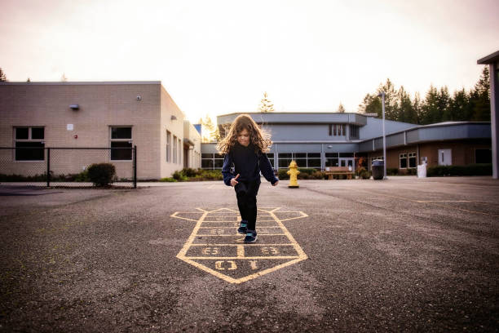
La classe La cour de récréation

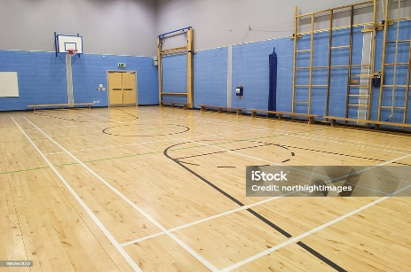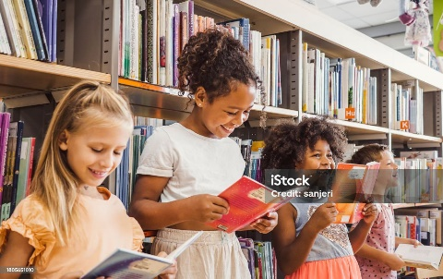
Le gymnase La BCD (Bibliothèque)

Mettre une photo du dispositif UPE2A

Mettre une photo du dispositif UPS

Mettre une photo du dispositif ULIS

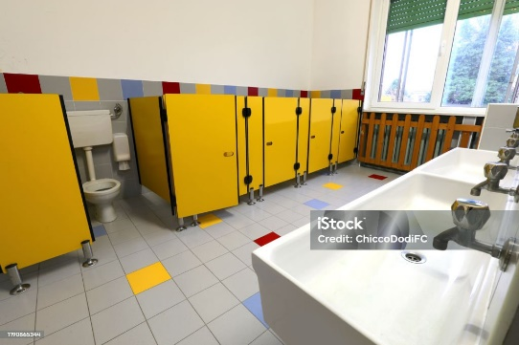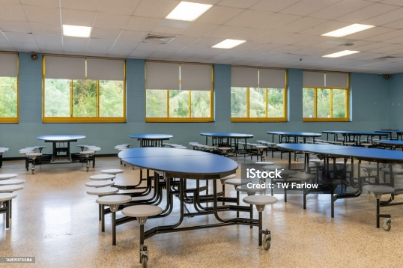
Les toilettes La cantine
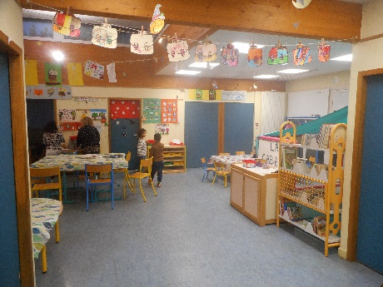

La garderie/le CLAE/L’ALAE

A l’école mon enfant apprend à :

 | Lire
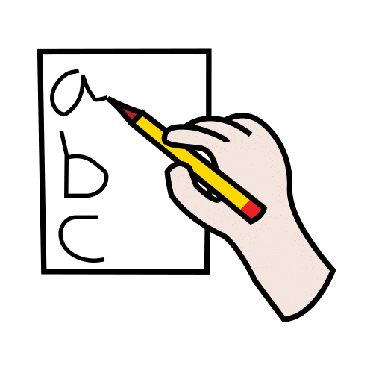 | Écrire
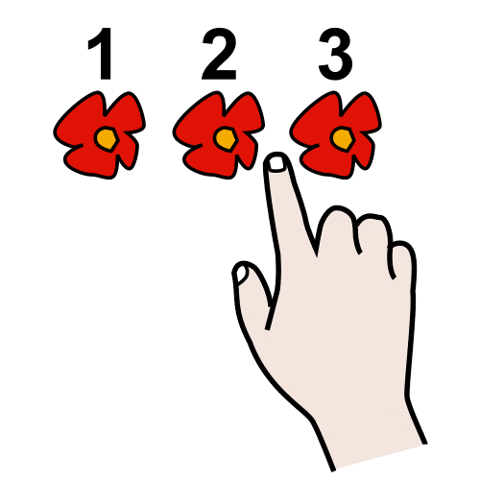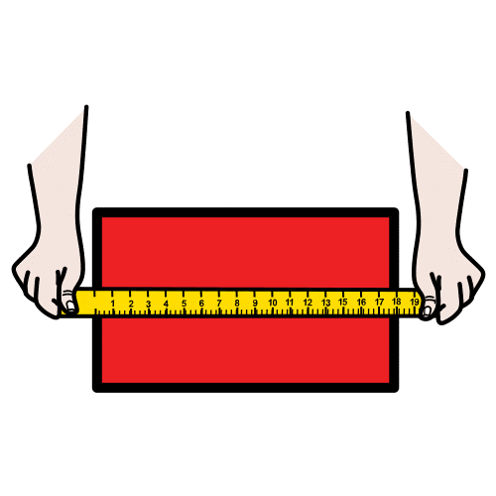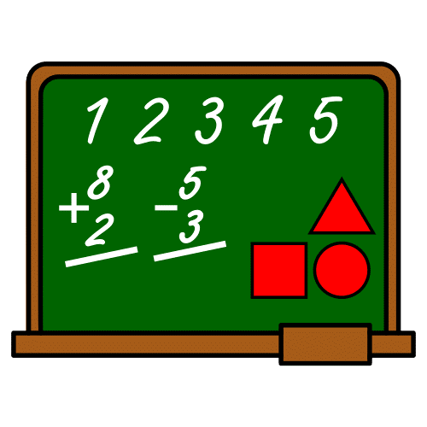 | Compter, mesurer, résoudre des problèmes
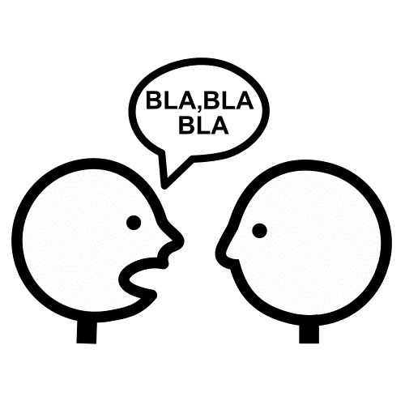 | Parler, se faire comprendre
 | Découvrir l’autre, échanger, coopérer…
 | Se repérer dans le temps
 | Se repérer dans l’espace
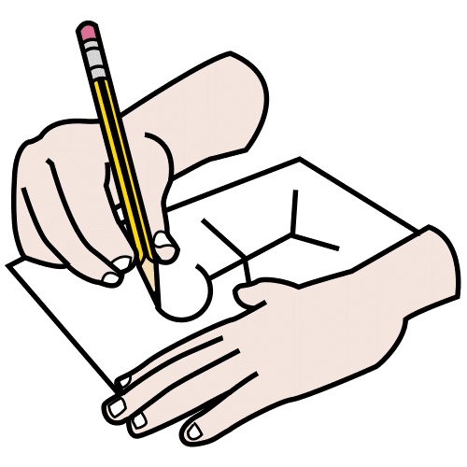 | Créer : peindre, dessiner, chanter …
 | Faire du sport : nager, courir, danser
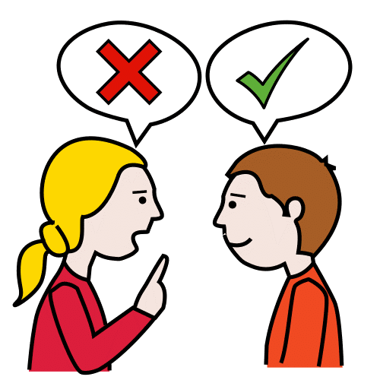 | Donner son avis

Pour apprendre, mon enfant va :

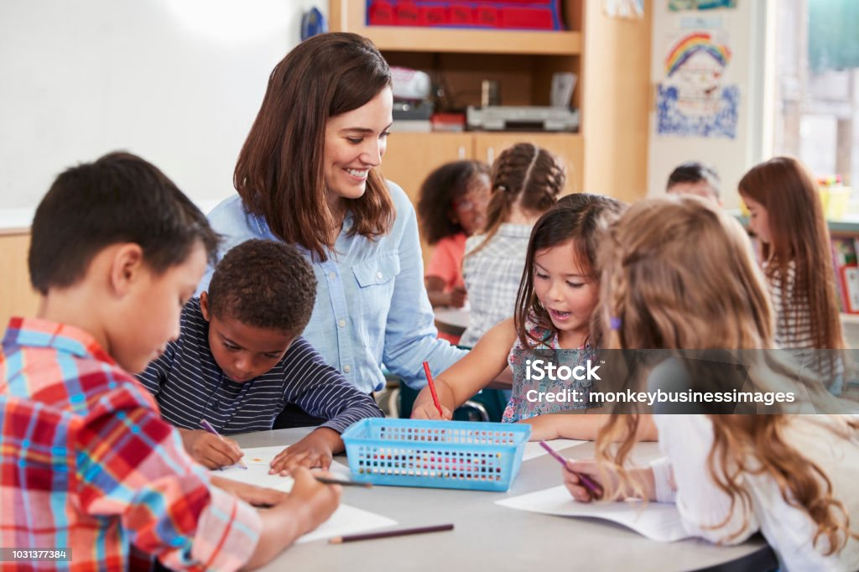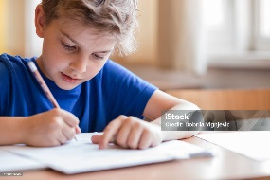
Travailler en groupe Ecrire seul

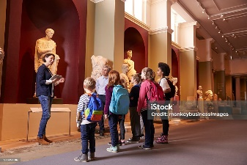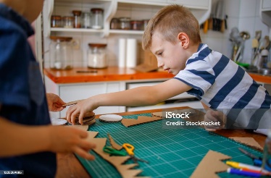
Aller en sortie scolaire Découper, manipuler

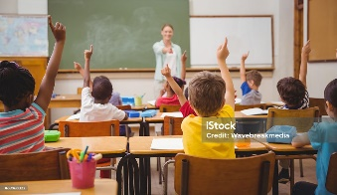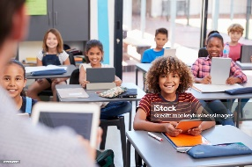
Ecouter son enseignant Utiliser une tablette, un ordinateur

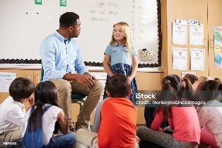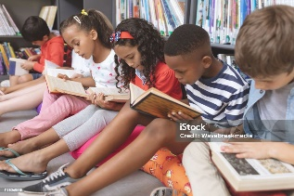
S’adresser à la classe Lire

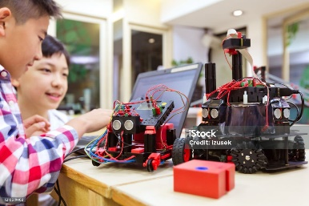
Inventer, créer

L’ENT

Un espace numérique de travail (ENT) nécessite un code d’utilisateur pour votre enfant et pour vous.
Identifiant de votre enfant : …………………………………………………………………………………………
Nom de passe de votre enfant: ……………………………………………………………………………………
L’identifiant pour le parent 1 :………………………………………………………………………………………
Le mot de passe : ………………………………………………………………………………..……………………
Votre identifiant : ……………………………………………………………………………………………………………
Votre mot de passe : ………………………………………………………………………………..……………………

Le/la directeur/directrice ou l’enseignant de votre enfant vous expliquera l’utilisation de l’ENT s’il est mis en place dans l’école.
Il permet d’avoir accès à des services et contenus numériques et d’échanger avec l’école.
L'ENT offre des services :
- pédagogiques : cahier de texte numérique, espaces de travail et de stockage communs aux élèves et aux enseignants, accès aux ressources numériques, outils collaboratifs, blogs, forum, classe virtuelle, etc.
- d’accompagnement de la vie scolaire : notes, absences, emplois du temps, agendas, etc.
- de communication : messagerie, informations des personnels et des familles, visioconférence etc.

Les photos de ce documents sont issues du site : Images, images libres de droits, illustrations, vectoriels et vidéos - iStock (istockphoto.com)
Pictogrammes issus du site Symboles CAA - ARASAAC
Informations issues du site : L'utilisation du numérique à l'École | Ministère de l'Education Nationale et de la Jeunesse

